SIARAN PERS

TIM KOMUNIKASI DAN MEDIA KTT KE-43 ASEAN 2023

No.112/SP/TKM-ASEAN2023/INA/9/2023

Presiden RI Joko Widodo Sambut Geliat Ekonomi di Perbatasan Indonesia-PNG

Jakarta, 7 September 2023 – Presiden RI Joko Widodo (Jokowi) menyambut baik geliat perekonomian di perbatasan negara Indonesia-Papua Nugini (PNG) seiring dibukanya perbatasan Skouw-Wutung dan penerbangan langsung dari Denpasar ke Port Moresby, Ibu Kota PNG.

Hal tersebut disampaikan Kepala Negara saat menggelar pertemuan bilateral dengan Perdana Menteri (PM) Papua Nugini (PNG), James Marape, di Ruang Kakatua, Jakarta Convention Center (JCC), Jakarta, Kamis (7/9/2023).
Pertemuan digelar di sela-sela pelaksanaan rangkaian Konferensi Tingkat Tinggi (KTT) ke-43 ASEAN yang pada Kamis (7/9/2023) menjadi hari terakhir sejak dibuka pada 5 September 2023.
Presiden menegaskan bahwa hubungan ekonomi tersebut adalah penghargaan atas dukungan Papua Nugini terhadap kedaulatan dan integritas Indonesia. Dukungan itu ditunjukkan juga pada saat KTT Melanesian Spearhead Group (MSG) yang digelar di Port Vila, Vanuatu, 23-24 Agustus 2023 lalu.
“Saya sangat hargai dukungan Papua Nugini terhadap kedaulatan dan integritas Indonesia, termasuk yang ditunjukkan pada KTT MSG bulan lalu,” ujar Presiden Jokowi.
Sementara PM Marape dalam sambutannya turut menyampaikan ucapan selamat atas kesuksesan Indonesia dalam keketuaan dan penyelenggaraan KTT ASEAN. PM Marape juga menyatakan dukungannya terhadap Indonesia sebagai tetangga dekat PNG.
“Saya juga ingin mengucapkan selamat kepada Anda atas keberhasilan pertemuan ASEAN yang Anda selenggarakan. Sebelumnya APEC dan G20, sekarang ASEAN, Papua Nugini mendukung Anda. Sangat bangga dengan tetangga terdekat kita,” ujar PM Marape.
Pada hari terakhir KTT ke-43 ASEAN, Presiden Jokowi juga melakukan pertemuan bilateral dengan Sekretaris Jenderal Perserikatan Bangsa-Bangsa (PBB) Antonio Guterres.
Kemudian dengan PM Australia Anthony Albanese. Menjelang sore, Presiden Jokowi melakukan pertemuan bilateral dengan PM Jepang Fumio Kishida.

***

Untuk Informasi lebih lanjut, silakan menghubungi kontak di bawah ini.

Dirjen Informasi dan Komunikasi Publik Kementerian Kominfo – Usman Kansong (0816785320).

Dapatkan informasi lainnya di http://asean2023.id, https://infopublik.id/kategori/asean-2023, dan https://indonesia.go.id/kategori/ragam-asean-2023

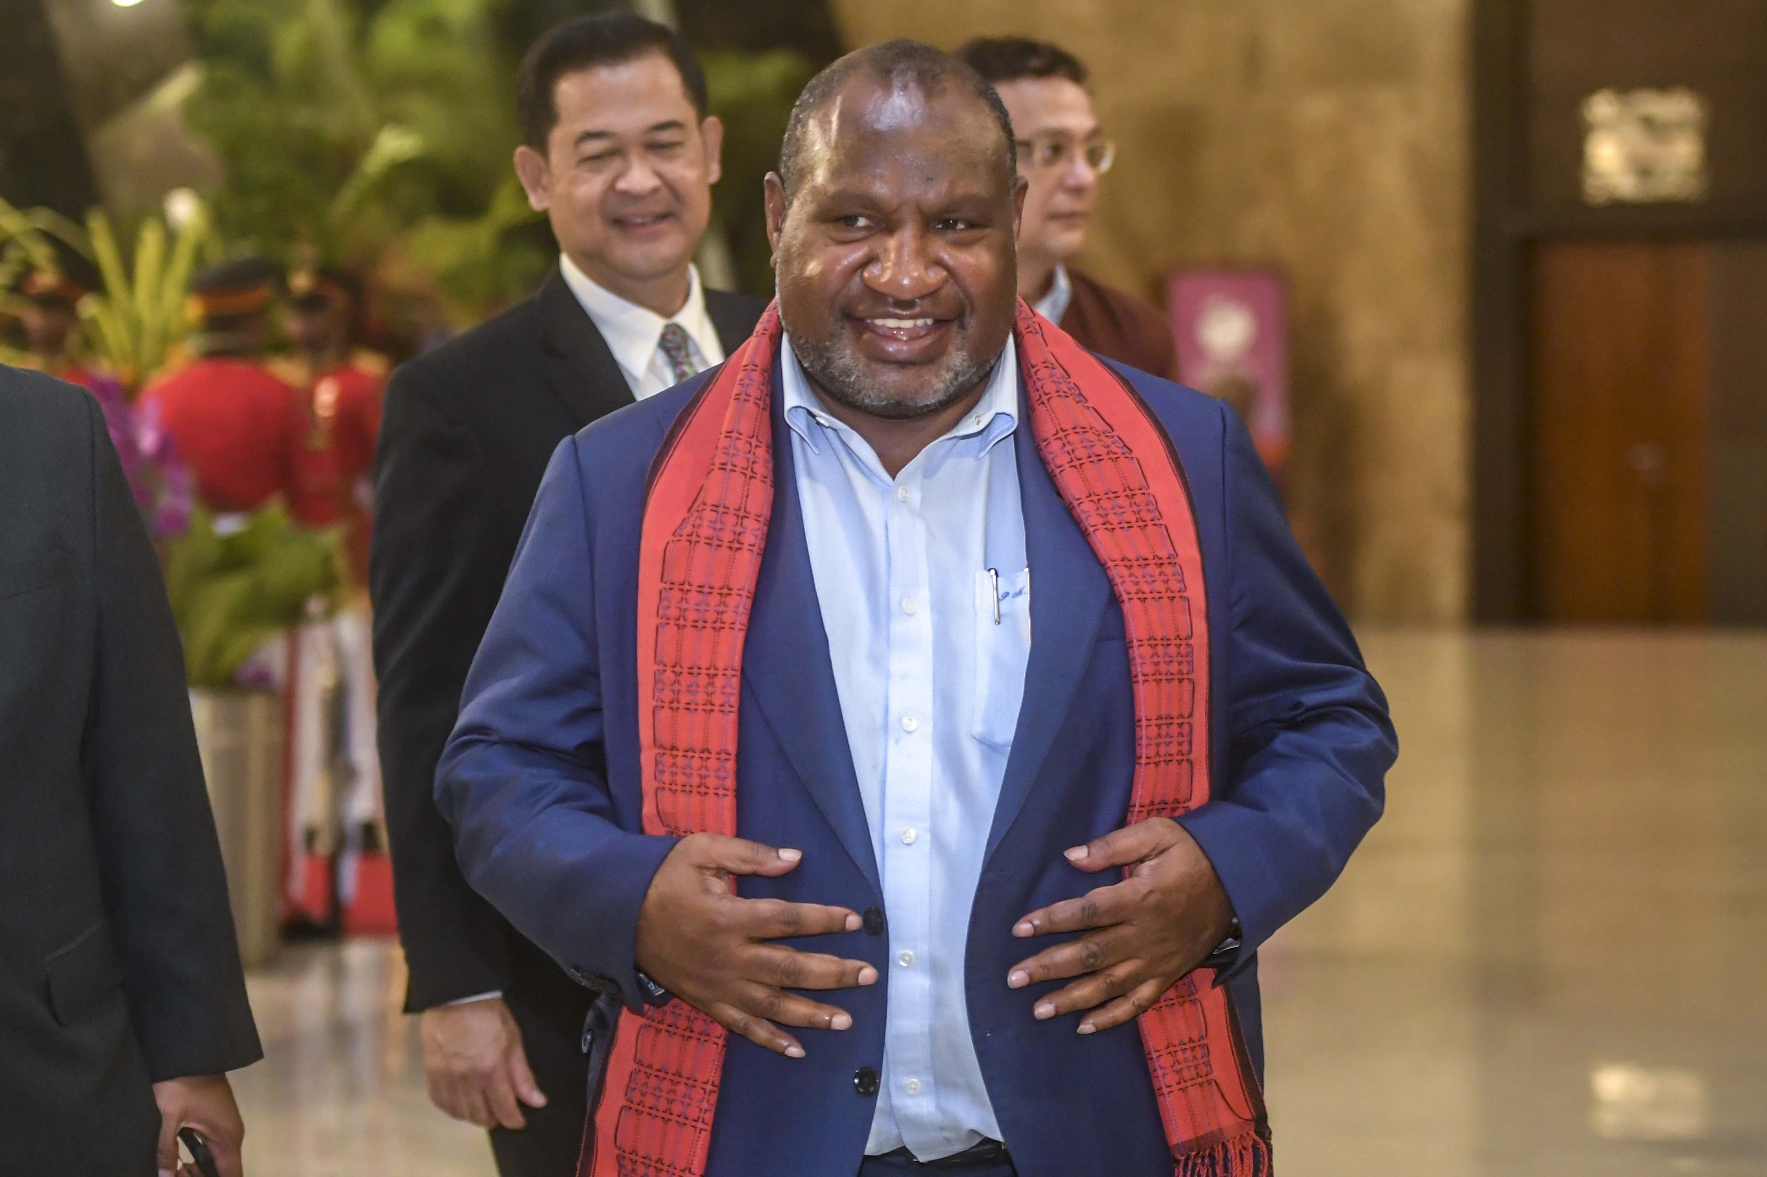

Perdana Menteri Papua Nugini James Marape berjalan setibanya di Terminal VVIP Bandara Soekarno-Hatta, Tangerang, Banten, Rabu (6/9/2023). ANTARA FOTO/Media Center KTT ASEAN 2023/Muhammad Adimaja/foc.

